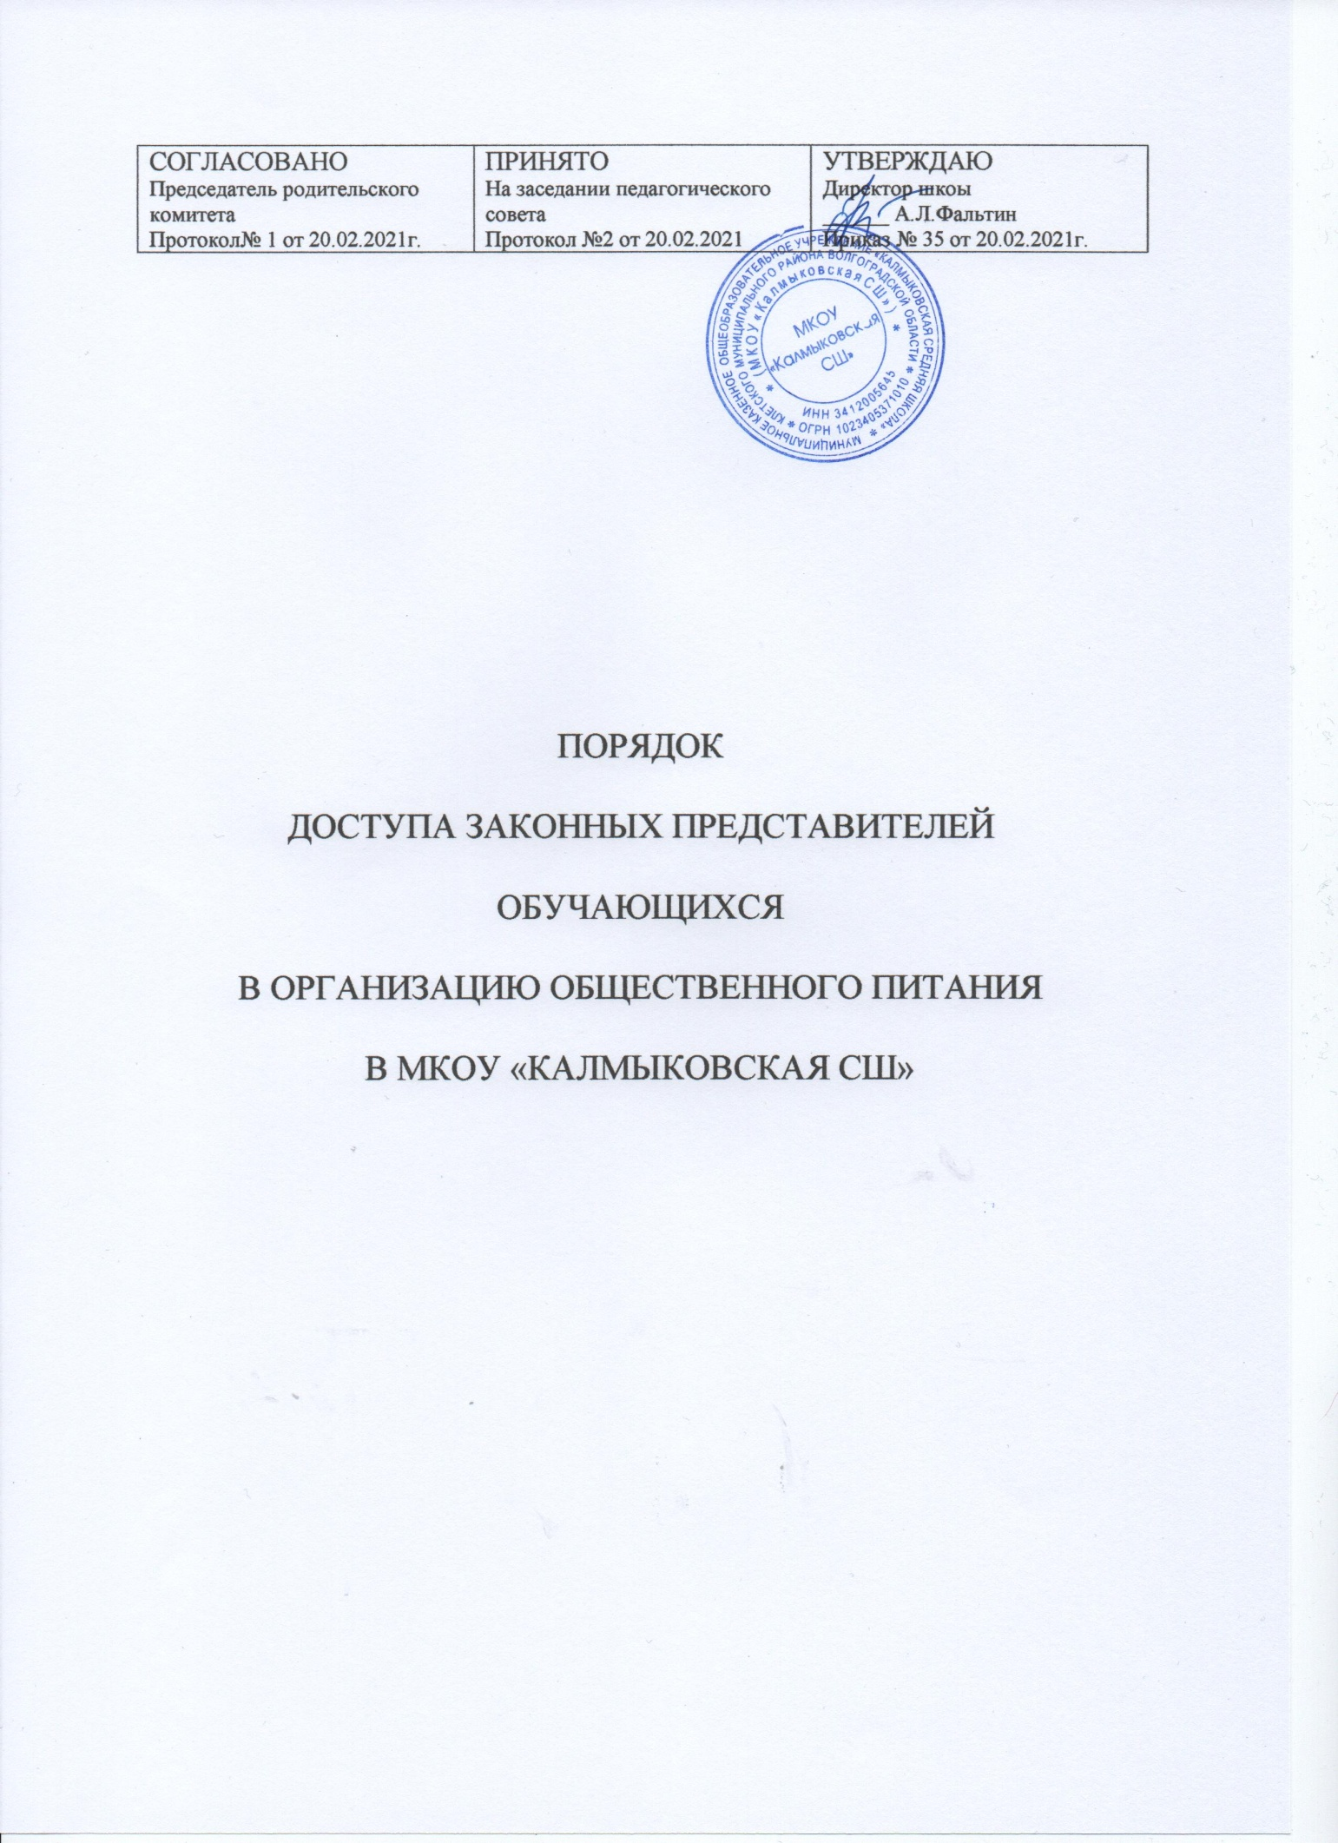

- Общие положения

  - Положение о порядке доступа законных представителей обучающихся в организацию общественного питания в образовательной организации (далее - Положение) разработано в соответствии с законами и иными нормативными правовыми актами Российской Федерации, Волгоградской области, локальным актом образовательной организации.

1.2. Положение разработано с целью соблюдения прав и законных интересов обучающихся и их законных представителей в области организации питания.

1.3. Основными целями посещения организации общественного питания законными представителями обучающихся являются:

  - обеспечение родительского контроля в области организации питания через их информирование об условиях питания обучающихся;

  - взаимодействие с законными представителями обучающихся в области организации питания;

  - повышение эффективности деятельности организации общественного питания.

1.4. Положение устанавливает порядок организации посещения и оформления посещения законными представителями обучающихся организации общественного питания образовательной организации, а также права законных представителей в рамках посещения организации общественного питания.

1.5. Законные представители обучающихся при посещении организации общественного питания образовательной организации руководствуются применимыми законами и иными нормативными правовыми актами Российской Федерации, входящими в состав Волгоградской области муниципальных образований, а также Положением и иными локальными нормативными актами образовательной организации.

1.6. Законные представители обучающихся при посещении организации общественного питания образовательной организации должны действовать добросовестно, не должны нарушать и вмешиваться в процесс питания и не должны допускать неуважительного отношения к сотрудникам образовательной организации, сотрудникам организации общественного питания, обучающимся и иным посетителям образовательной организации.

1.7. Указанные в настоящем положении термины (законные представители, обучающиеся и пр.) определяются в соответствии с Законодательством Российской Федерации.

- Организация и оформление посещения

2.1. Законные представители обучающихся посещают организацию общественного питания в установленном Положением порядке и в соответствии с Графиком посещения организации общественного питания (Приложение № 1).

2.2. Посещение организации общественного питания осуществляется законными представителями в любой учебный день и во время работы организации общественного питания (на переменах во время реализации обучающимся горячих блюд по меню).

2.3. В течении одной смены питания каждого учебного дня организацию общественного питания могут посетить не более трех посетителей (законных представителей обучающихся). При этом от одного класса (на 1 перемене) посетить организацию общественного питания может только 1 законный представитель. Законные представители обучающихся из разных классов могут посетить организацию общественного питания как на одной, так и на разных переменах.

2.4. Законные представители обучающихся информируются о времени отпуска горячего питания по классам и имеют право выбрать для посещения как перемену, на которой организовано горячее питание для его ребенка, так и любую иную перемену, во время которой осуществляется отпуск горячего питания.

2.5. График посещения организации общественного питания формируется и заполняется на каждый учебный день месяца на основании заявок, поступивших от законных представителей обучающихся и согласованных уполномоченным лицом образовательной организации.

2.6. Сведения о поступившей заявке на посещение заносятся в Журнал заявок на посещение организации питания (Приложение № 2), который должен быть прошит, пронумерован и скреплен печатью и подписью директора образовательной организации.

2.7. Заявка на посещение организации общественного питания подается непосредственно в образовательную организацию не позднее 1 суток до предполагаемого дня и времени посещения организации общественного питания. Посещение на основании заявки поданной в более
поздний срок возможно по согласованию с администрацией образовательной организации.

2.8. Заявка на посещение организации общественного питания подается на имя директора образовательной организации и может быть сделана как в устной, так и в письменной, в том числе электронной, форме. Письменные заявки прикладываются к Журналу заявок на посещение организации питания.

2.9. Заявка должна содержать сведения о:

- желаемом времени посещения (день и конкретная перемена);

- ФИО законного представителя;

- контактном номере телефона законного представителя;

- ФИО и класс обучающегося, в интересах которого действует законный представитель.

2.10. Заявка должна быть рассмотрена или директором или иным уполномоченным лицом образовательной организации не позднее одних суток с момента ее поступления.

2.11. Результат рассмотрения заявки незамедлительно (при наличии технической возможности для связи) доводится до сведения законного представителя по указанному им контактному номеру телефона. В случае невозможности посещения организации общественного питания в указанное законным представителем в заявке время (не выполняются предусмотренные п.п. 2.2., 2.3. Положения правила посещения), сотрудник образовательной организации уведомляет законного представителя о ближайшем возможном для посещения времени. Новое время посещения может быть согласовано законным представителем письменно или устно.

2.12. Результат рассмотрения заявки, время посещения в случае его согласования, отражаются в Журнале заявок на посещение организации питания.

2.13. График посещения организации общественного питания заполняется на основании согласованных заявок.

2.14. Посещение организации общественного питания в согласованное

время осуществляется законным представителем самостоятельно. Сопровождающий из числа сотрудников образовательной организации

может присутствовать для дачи пояснений об организации процесса питания, расположения помещений в организации общественного питания и пр. и при наличии возможности для присутствия.

2.15. Законный представитель может остаться в организации общественного питания и после окончания перемены (в случае если установленная продолжительность перемены менее 20 минут или для

завершения в разумный срок ознакомления с процессом организации питания).

2.16. По результатам посещения организации общественного питания законный представитель делает отметку в Графике посещения организации общественного питания. Законному представителю должна быть предоставлена возможность оставления комментария (предложения, замечания) об итогах посещения в Книге посещения организации общественного питания (прошитой, пронумерованной и скрепленной подписью директора и печатью образовательной организации) (Примерная форма книги – Приложение № 3).

2.17. Возможность ознакомления с содержанием Книги посещения организации общественного питания должна быть предоставлена органам управления образовательной организации и законным представителям обучающихся по их запросу.

2.18. Предложения и замечания, оставленные законными представителями в Книге посещения организации общественного питания, законных представителей подлежат обязательному учету органами управления образовательной организации, к компетенции которых относится решение вопросов в области организации питания.

2.19. Рассмотрение предложений и замечаний, оставленных законными представителями в Книге посещения организации общественного питания, осуществляется не реже одного раза в месяц компетентными органами образовательной организации (комиссией или советом по питанию

- прочими органами) с участием представителей администрации образовательной организации, законных представителей обучающихся с оформлением протокола заседания.

2.20. При наличии сайта образовательной организации в информационно-телекоммуникационной сети общего пользования Интернет График и Книга посещения организации общественного питания дополнительно ведется в электронном виде. На сайте также предусматривается возможность подачи Заявки на посещение организации общественного питания в электронной форме и размещаются протоколы комиссий по рассмотрению предложений и замечаний, оставленных законными представителями в Книге посещения организации общественного питания.

2.21. В целях осуществления родительского контроля и реализации прав, предусмотренных законодательством о защите прав потребителей, законным представителям предлагается для заполнения «Примерная форма записи результатов родительского контроля в книге отзывов и предложений,

предусмотренной Правилами оказания услуг общественного питания» (Приложение № 4).

- Права законных представителей

3.1. Законные представители обучающихся имеют право посетить помещения, где осуществляются реализация питания и прием пищи.

3.2. Законным представителям обучающихся должна быть предоставлена возможность:

• наблюдать реализацию блюд и продукции согласно меню;

- наблюдать полноту потребления блюд и продукции меню;

- ознакомиться с утвержденным меню питания на день посещения и утвержденным примерным меню;

- ознакомиться с информацией о реализуемых блюдах и продукции меню (о стоимости в рублях, фирменном наименовании продукции питания с указанием способов приготовления блюд и входящих в них основных ингредиентов, их весе (объеме), сведениях о пищевой ценности блюд);

- приобрести за наличный или безналичный расчет и попробовать блюда и продукцию по меню;

- проверить температуру и вес блюд и продукции по меню;

- реализовать иные права, предусмотренные законодательством о защите прав потребителей.

  - Заключительные положения

4.1. Содержание Положения доводится до сведения законных представителей обучающихся путем его размещения в информационном уголке и на сайте образовательной организации в информационно-телекоммуникационной сети общего пользования Интернет.

4.2. Содержание Положения и График посещения организации общественного питания доводится до сведения сотрудников организации общественного питания.

4.3. Директор назначает сотрудников образовательной организации, ответственных за взаимодействие с законными представителями в рамках посещения ими организации общественного питания (за их информирование, прием и рассмотрение заявок на посещение организации общественного питания, согласование времени посещения, уведомление законных

представителей о результатах рассмотрения заявки, ведение предусмотренной Положением документации).

4.4. Образовательная организация в лице ответственного сотрудника должна:

- информировать законных представителей обучающихся о порядке, режиме работы организации общественного питания и действующих на ее территории правилах поведения;

- информировать законных представителей обучающихся о содержании Положения;

- проводить разъяснения и лекции на тему посещения законными представителями обучающихся организации общественного питания;

- проводить с сотрудниками организации общественного питания разъяснения на тему посещения законными представителями организации общественного питания;

4.5. Контроль за реализацией Положения осуществляет директор и иные органы управления образовательной организацией в соответствии с их компетенцией.

Приложение № 1

График посещения организации общественного питания

месяц, год

Учебн | Посетитель | Согласованная | Назначение | Отметка о | Отметка
ый | (законный | дата и время | сопровождающег | посещении | о
день | представитель) | посещения (с | о (ФИО, |  | предостав
(дата) | ФИО | указанием | должность |  | лении
 | ФИО | продолжительно |  |  | книги
 |  | сти перемены) |  |  | посещени
 |  |  |  |  | я
 |  |  |  |  | организац
 |  |  |  |  | ии
 |  |  |  |  | обществе
 |  |  |  |  | нного
 |  |  |  |  | питания
 | 1)
 | 2)
 | 3)
 | 1)
 | 2)
 | 3)

Приложение № 2

Журнал заявок на посещение организации питания

 |  |  |  |  |  |  | Согласован
 |  |  |  |  |  |  | ные дата и
Дата и |  |  | Желаем | ФИО, | Время |  | время или
Дата и | Заявит |  | ые дата | ФИО, | Время | Результат | отметка о
время | Заявит | Контакт | ые дата | класс | рассмотр | Результат | отметка о
время | ель | Контакт | и время | класс | рассмотр | рассмотр | несогласов
поступле | ель | ный тел. | и время | обучающе | ения | рассмотр | несогласов
поступле | (ФИО) | ный тел. | посеще | обучающе | ения | ения | ании с
ния | (ФИО) |  | посеще | гося | заявки | ения | ании с
ния |  |  | ния | гося | заявки |  | кратким
 |  |  |  |  |  |  | указанием
 |  |  |  |  |  |  | причин

Приложение № 3

Книга посещения организации общественного питания

1.

Законный представитель (ФИО): ____________________________________.

Дата посещения: ________________________________________________.

Оценка существующей организации питания по шкале от 1 до 5 (с кратким указанием причин снижения оценки, в случае снижения оценки):__________

__________________________________________________________________

__________________________________________________________________.

Предложения:______________________________________________________

__________________________________________________________________

__________________________________________________________________

__________________________________________________________________.

Благодарности:_____________________________________________________

__________________________________________________________________

__________________________________________________________________

__________________________________________________________________.

Замечания: ________________________________________________________

__________________________________________________________________

__________________________________________________________________

__________________________________________________________________.

Дата и результат рассмотрения уполномоченными органами образовательной организации оставленных комментариев:_______________________________
__________________________________________________________________

__________________________________________________________________.

Принятые по результатам рассмотрение оставленных комментариев меры: __

__________________________________________________________________

__________________________________________________________________

__________________________________________________________________.

Законный представитель

________ «___»_____________(подпись, дата)

Уполномоченное лицо образовательной организации

____________________ «___»____________(ФИО, должность, подпись, дата)

Приложение № 4
Примерная форма записи результатов родительского контроля в книге
отзывов и предложений, предусмотренной Правилами оказания услуг
общественного питания

(книга должна быть зарегистрирована, прошита и пронумерована)

 |  | РОДИТЕЛЬСКИЙ КОНТРОЛЬ
 | МКОУ «Калмыковская СШ» |  | ФИО законного представителя
 | Дата ___________ |  | _____________________________________
 | Смена N ________
 | Перемена N _____ |  | Класс _______________
 | Прием пищи (завтрак,обед, полдник) |  | Возраст детей ________
 | Что проверить? |  | Как оценить? |  | Комментарии
 | Что проверить? | Поставьте «V» в соответствующий раздел |  |  | к разделу
1 | Наличие двухнедельного | Есть, | Есть, но не
 | цикличного согласованного с | размещено на | размещено на | Нет
 | Роспотребнадзором меню | сайте школы | сайте школы
2 | Наличие фактического меню | Есть, | Есть,
 | на день и его соответствие | Есть, | Есть, | Нет
 | на день и его соответствие | соответствует | соответствует | Нет
 | цикличному | соответствует | соответствует
 | наименование блюд по меню | холодная |  | Основное блюдо
 |  | холодная | 1 блюдо | (мясное, рыбное и
 |  | закуска | 1 блюдо | (мясное, рыбное и
 |  | закуска |  | т.п.)
 |  | гарнир - | напиток -
3 | Температура первых блюд | > 70 | 70 - 50° | < 50°
4 | Температура вторых блюд | > 60° | 60 - 45° | < 45°
 | Полновесность порций | полновесны | кроме - | указать вывод по
 |  | полновесны | кроме - | меню и по факту
5 | Визуальное количество | < 30% | 30 - 60% | > 60%
 | отходов
 | холодных закусок
 | первых блюд
 | вторых блюд (мясных,
 | рыбных, из творога)
 | гарниров
 | напитков
6 | Спросить мнение детей. (Если | Вкусно | Не очень | Нет
 | не вкусно, то почему?)
 | холодных закусок
 | первых блюд
 | вторых блюд (мясных,
 | рыбных, из творога)
 | гарниров
 | напитков
7 | Попробовать еду. Ваше | Отлично | Хорошо | Удовлетворительно
 | мнение
 | холодных закусок
 | первых блюд
 | вторых блюд (мясных,
 | рыбных, из творога)
 | гарниров
 | напитков
 | Вашипредложения/пожелания
 | / комментарии

Приложение

- Предложениям по основному содержанию акта (Положения), регламентирующего порядок доступа законных представителей

обучающихся в организацию общественного питания в образовательной организации

Обоснование

- соответствии с положениями Федерального закона от 29.12.2012 N 273-ФЗ "Об образовании в Российской Федерации" (далее – ФЗ "Об образовании") обучающимся и их законным представителям, как участникам отношений в сфере образования, предоставлен ряд прав. Обучающиеся в соответствии с законодательством Российской Федерации о защите прав потребителей являются потребителями услуги по организации питания, оказываемой в образовательной организации. Образовательная организация должна гарантировать соблюдение прав обучающихся и их законных представителей, а также обеспечить раскрытие информации о питании обучающихся.

Законные представители несовершеннолетних обучающихся имеют право знакомиться с содержанием образования, защищать права и законные интересы обучающихся, высказывать свое мнение относительно предлагаемых условий для организации обучения и воспитания детей и обязаны обеспечить получение ими общего образования (ст. 44 ФЗ "Об образовании"). Защита прав обучающихся осуществляется обучающимися самостоятельно или через своих законных представителей (ст. 45 ФЗ "Об образовании").

Законодательство Российской Федерации не исключает доступ законных представителей обучающихся в образовательные организации, в том числе в расположенный в них организации общественного питания. Реализация прав законных представителей, а также их обязанностей в связи с получением обучающимися услуги по организации питания в образовательных организациях напрямую связана с возможностью доступа в такие организации общественного питания.

Питание неразрывно связано с образовательным процессом, так как является необходимым условием для организации обучения и воспитания детей и направлено на обеспечение охраны их здоровья. Законные представители не только имеют право, но и обязаны осуществлять защиту прав и законных интересов своих несовершеннолетних детей.

